Onderwerp van dit bericht:

De bouwkundige problemen van het Gemeente Monument, de Bethelkerk, Rotterdamseweg 73 in Zwijndrecht en de fondsenwervingsacties hiervoor.

Er is dringend specifiek onderhoud nodig, vooral aan de fundering van het gebouw. Het multifunctionele gebouw zakt aan de Slagveld kant weg, met als gevolg behoorlijk grote scheuren in het gebouw welke goed te zien zijn. Op de gaanderij kan gewoon naar buiten gekeken worden door die scheuren. Zie ook onderstaand plaatje.

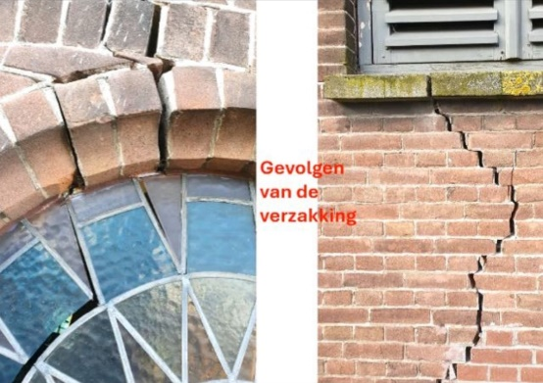
Er is onderzoek gedaan en een deel van de fundering en palen blijkt rot. Ontstaan door wijzigingen in het grondwaterpeil en door het kerkbeheer niet te controleren. De “schade” is verrotting aan en van een draagbalk en de (houten)palen die deze balk dragen. Dat moet eerst hersteld worden, dus stabiliteit brengen, alvorens de verdere restauratie kan plaatsvinden. Deze hersteloperatie is begroot op € 95.000,00. Deze kostenpost zit niet in de reguliere begroting, niet in het meerjaren-onderhoudsplan.

Wanneer een gebouw een gemeentelijk monument is, en dat is de Bethelkerk sinds kort, brengt dit financiële verplichtingen met zich mee. De eigenaar is verantwoordelijk voor het behoud van de monumentale waarde, wat kan leiden tot hogere onderhoudskosten en een vergunningplicht voor verbouwingen. De zogenaamde financiële voordelen, zoals de mogelijkheid om een lening met lage rente aan te vragen voor onderhoud en restauratie en in sommige gevallen subsidie, blijken er gewoon niet te zijn voor de Bethelkerk in 2025-2026.

Toch is de eigenaar van de Bethelkerk verantwoordelijk voor de historische en unieke monumentale waarde van het pand. Dit vraagt om het nodige onderhoud wat zich vertaalt zich in tijd, toewijding en kosten. Het College van Kerkrentmeesters moet voldoen aan de wet- en regelgeving wanneer, zoals nu het geval is, het pand gerestaureerd moet worden. Vanwege het “gat” in de begroting van € 95.000,00 moest er wel iets extra’s gedaan worden.

Er is een actiegroep geïnstalleerd die fondsen werven zal opdat de hersteloperatie kan worden uitgevoerd. Vanaf september j.l. werden diverse en gevarieerde acties georganiseerd waarvan de opbrengst via een “thermometer” in het kerkgebouw zichtbaar is en per week wordt bijgehouden. In november zijn er nog een tweetal acties waaraan deelname voor iedereen mogelijk is.

De twee interessante fondsen-wervingsacties in november zijn:

√ Kerkhistorie in Zwijndrecht sinds 1450. Feiten, verhalen & een vleugje humor.
Deze interactieve lezing wordt gepresenteerd door Ko Barendrecht. Ko is met name bekend geworden door zijn presentaties in De Vergulde Swaen over de, soms heel bijzondere, geschiedenis van mensen, zaken en delen van Zwijndrecht.
De locatie van deze actie:
Bethelkerk, Rotterdamseweg 73. Datum en tijd: 19 november 14.30 – 16.00 uur.

De toegangsprijs is € 10.00 p.p. Natuurlijk mag altijd meer gegeven worden dan de gevraagde toegangsprijs. Er is koffie en thee met iets lekkers.

√ Steunpilaren-Wijnproeverij.
Tijdens de proeverij kunnen 3 witte en 3 rode wijnen geproefd en per doos van 6 flessen besteld worden. Er kan ook besteld worden zonder de proeverij te bezoeken.

Dus, wijn kopen voor de feestdagen, voor familie of zakelijke contacten? Het is allemaal mogelijk tijdens onze Steunpilaren-Wijnproeverij. Minimum bestelling: 1 doos.
Locatie: Bethelkerk. Datum en tijd: 22 november 15.30 – 17.00 uur.

De proeverij is inclusief smaak-neutraliserende hapjes en natuurlijk een gezellig samenzijn.

Aanmelden is gewenst.

In de maanden Januari, Februari en Maart zijn ook enkele mooie en interessante acties geprogrammeerd in de Bethelkerk. We noemen hier een groots orgelconcert door 4 organisten (bekenden in de regio) en een kunstmarkt/-veiling. Alle acties worden gepubliceerd via de sociale media, deze website en soms ook via De Brug.

Hans van den Berg
Coördinator actiegroep Steunpilaren voor de Bethelkerk
E: hans.van.den.berg@pkn-zwijndrecht.nl
T: +31 (0) 68600180

